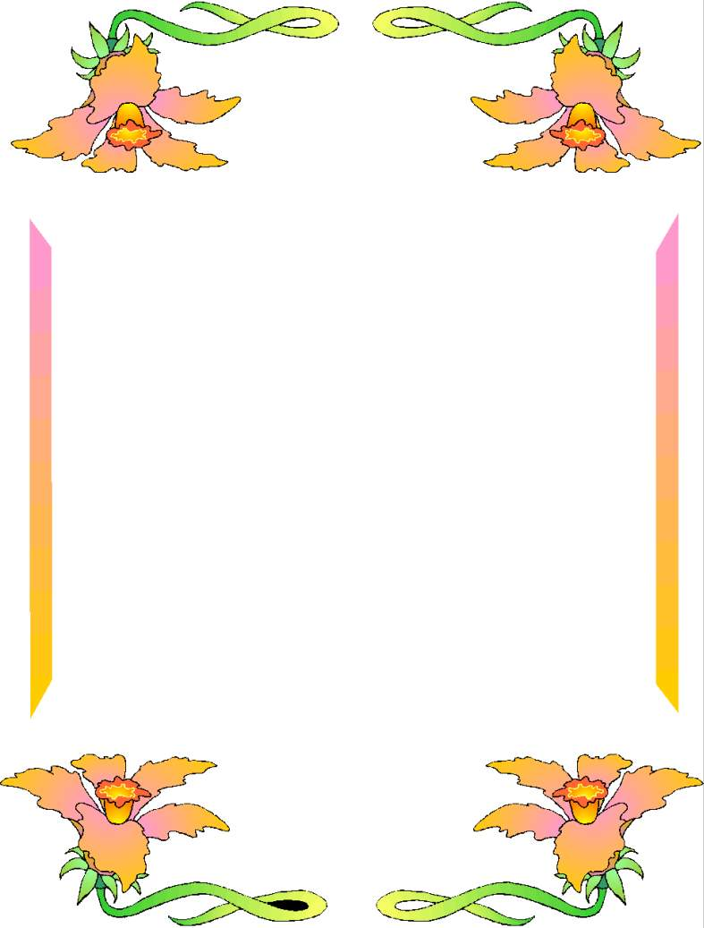

مؤسس الدولة هو : ................................
اسم والده : ................................................
مكان الميلاد : .........................................
من هواياته : ............................................
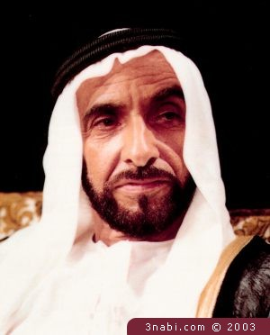

من الصفات التي تميز بها الشيخ زايد ( رحمه الله ) :



أكملي الجمل التالية :
- مؤسس دولتنا هو الشيخ .......................................................
- تتكون دولتنا من ........................... إمارات .
- تم إعلان قيام الاتحاد في عام ..................................
- شعار دولتنا هو ..................................
- عاصمة دولتنا هي ..............................

اسمي :……………………………………….……
صفي ………………………………………..…..
مدرستي :…………………………………………

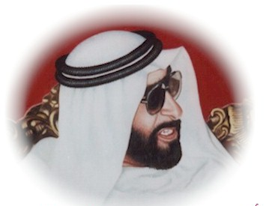
الرجال لا المال هم الثروة الحقيقة

بطاقـــة صحيــــة
رقم البطاقة : ..................................
الاســــــــــم :...................................
تاريخ الولادة : ...................................
تاريخ الانتهاء : ....................................



لقد كنت أفكر دائما في خدمة أبناء وطني
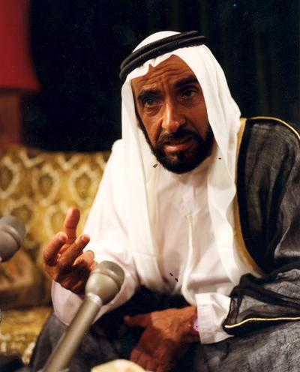

قبل عدة سنوات قال لنا العلماء : من المستحيل تطوير الزراعة في أرضنا . قلنا لهم : إننا سنحاول وإن شاء الله بالعزم والإصرار سوف ننجح .
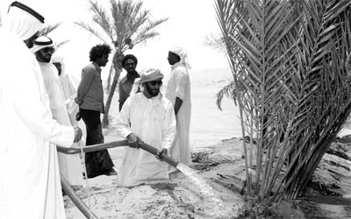

الوحــــدة الأولــــــى :

وصلـــي :
ولد صاحب السمو الشيخ زايد ( رحمه الله ) في عام |  | 1966
تولى ( رحمه الله ) منصب حاكم إمارة أبوظبي في عام |  | 1971
تولى ( رحمه الله ) رئاسة دولة الإمارات العربية المتحدة في عام |  | 1918

ضعي دائرة حول الإجابة الصحيحة :
- ولد صاحب السمو الشيخ زايد ( رحمه الله ) في :
العين أبوظبي الظفرة
- بلغ عدد المدارس الحكومية في دولة الإمارات عام 2004/2003
1100 2000 3000
- عدد الألوان في علم دولة الإمارات :
ثلاثة ألوان أربعة ألوان خمسة ألوان
- يبلغ عدد أشجار النخيل في دولة الإمارات في الوقت الحاضر :
21 مليون نخلة 31 مليون نخلة 41 مليون نخلة

صلي بين المفهوم والصورة التي تعبر عنه :
المفهوم | الصورة
ذو الاحتياجات الخاصة  القنص  شعار الدولة |   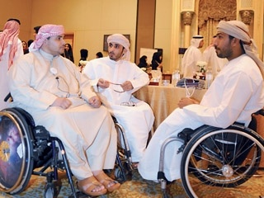  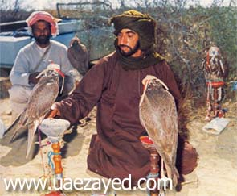

صلي بين المفهوم والعبارة التي تعبر عن معناه :
المفهــــــــــــــــوم | العبــــــــــــــــــــــارة
مراكز رعاية المسنين | تتيح لحاملها الحصول على الخدمات الصحية مجاناً
القنص | أماكن تعدها الدولة لرعاية كبار السن من الرجال والنساء
بطاقة صحية | الصيد باستخدام الصقور

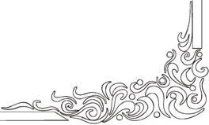

حقوقك الأساسية :
- أسرتي توفر لي .................. و ....................
- دولتنا توفر لنا .................. و .....................
- أسرتي توفر لي ...................................... .

حقي في | توفره لي أسرتي | توفر لي دولتي
الغذاء
التعليم
المسكن المناسب
الرعاية الصحية
الملبس
الحماية والأمن
ضعي علامة ( ) في الخانة المناسبة :



من واجباتي في البيت :
- أرتب ..............................................
- أستذكر ......................................
- أساعد أمي في ..........................
- ألعب مع .......................................
- أساعد في ترتيـب ........................
- أسقـي ...........................................
اختبري نفسك وضعي علامة ( ) أمام الواجبات التي تقومي بها ، وعلامة ( X ) أمام الواجبات التي لا تتحمسي للقيام بها :
استذكر دروسي وأقوم بواجباتي المدرسية
أساعد في إعداد المائدة
أرتب غرفتي وأحافظ على نظافتها
أحافظ على كتبي وألعابي وملابسي
أساعد أخوتي الصغار
لا أكذب ولا أخفي خطأ ارتكبته
أحافظ على ممتلكات أسرتي
أنفذ ما يكلفني به أبي وأمي

ضعي دائرة حول الصفات التي تنطبق على الشخص الذي لا يؤدي واجباته
لا يتحمل المسؤولية | يساعد الآخرين | متعاون | أناني
تعلمت أن علي واجبات أقوم بها في المنزل ومنها :
- ............................................................
- ............................................................
- ............................................................

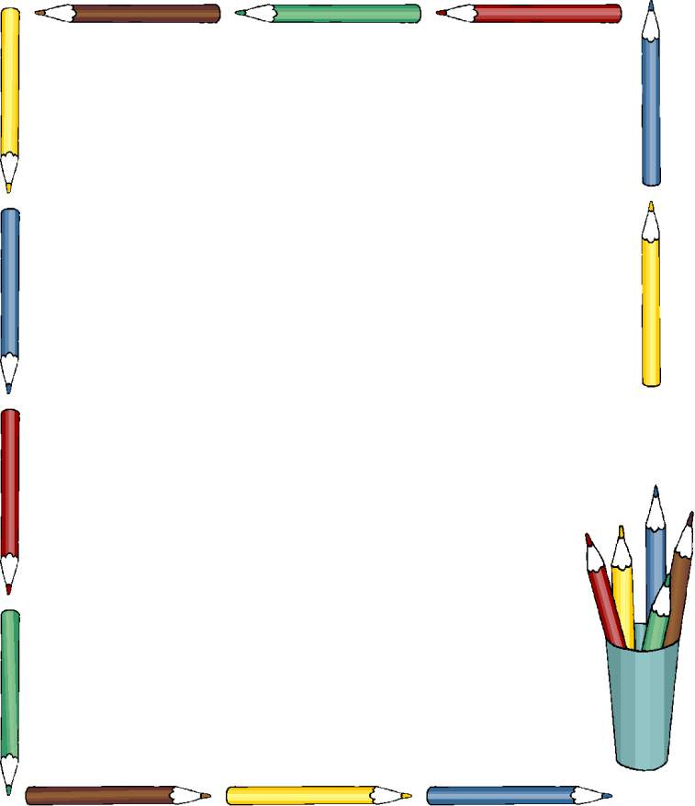

من واجباتي في المدرسة :
- انتبه إلى شرح .....................................
- أشارك في الإجابة عن .................................
- ألتزم بالحضور إلى المدرسة في المواعيد ...........................
- أشارك زملائي في الأعمال .............................................
اختبري نفسكي وضعي علامة ( ) أمام الواجبات المدرسية التي تحرصي علي القيام بها ، وعلامة ( X ) إذا كانت غير ضرورية :
أحرص على الحضور إلى المدرسة في المواعيد المحدد
أحرص على الحضور يوميا إلى المدرسة
أنتبه إلى شرح المعلم
أنفذ واجباتي المدرسية في مواعيدها
أشارك في الإجابة عن أسئلة المعلم
أحترم المعلمين والزملاء
أساعد زملائي
أحافظ على أثاث المدرسة
أحافظ على نظافة الفصل
أشارك في تجميل الفصل

تعلمت أن الحقوق يقابلها ..............................................
من واجباتي في المدرسة ....................................................



أقراي العبارات التالية وضعي علامة ( ) أمام الواجبات التي تحرصي على القيام بها نحو وطنك :
أحافظ على المرافق العامة في وطني
أشارك في الأعمال التطوعية لخدمة مجتمعي
أشارك في حماية البيئة في مجتمعي
أحترم القوانين
أدافع عن وطني أمام الآخرين
أحترم الآخرين

من واجباتي نحو وطني :
المشاركة في .................................................
المحافظة على ...............................................
احترام ........................................................


واجبات منزلية

صلي بين المفهوم والعبارات المناسبة :
المفهوم | العبارة
الحقوق  الواجبات  الوطن  المجتمع المحلي  الأعمال التطوعية | - الدولة التي ينتمي إليها الفرد  - القرية أو الحي أو المدينة التي نعيش فيها  - هي أعمال يشارك فيها الفرد برغبته الشخصية لخدمة المجتمع دون مقابل مادي  - هي أشياء ينبغي أن يحصل عليها الفرد من أسرته أو دولته  - هي أشياء يجب أن يقوم بها الفرد تجاه أسرته ووطنه

أكملي الجمل التالية :
- لكل طفل حقوق أساسية ، بعضها توفره له ..................................وبعضها الآخر توفرها له ...................................
- الحقوق هي أشياء ينبغي أن ............................. عليها أما الواجبات فهي ما يجب أن .......................... نحو الأسرة والمجتمع والوطن .
- من واجباتي نحو مدرستي ..................................... ، ..................................
- من واجباتي نحو مجتمعي ووطني : ...................................،....................................،.......................................

